“2019年全国职业院校技能大赛”中职组

“企想”杯智能家居安装与维护竞赛

H卷

2019年6月

赛题说明

1.注意事项

（1）检查比赛中使用的硬件设备、连接线、工具、材料和软件等是否齐全，计算机设备是否能正常使用；并在设备确认单和材料确认单上签工位号**（汉字大写）**。

（2）禁止携带和使用移动存储设备、计算器、通信工具及参考资料。

（3）操作过程中，需要及时保存设备配置。比赛过程中，不要对任何设备添加密码。

（4）比赛中禁止改变软件原始存放位置。

（5）比赛中禁止触碰、拆卸带有警示标记的设备、线缆和插座。

（6）仔细阅读比赛试卷，分析需求，按照试卷要求，进行设备配置和调试。

（7）比赛完成后，不得切断任何设备的电源，需保持所有设备处于工作状态。

（8）比赛完成后，比赛设备和比赛试卷请保留在座位上，禁止带出考场外。

2.比赛软件环境

（1）物理机

* + 操作系统：Windows 7（32位）
  + 开发环境：Eclipse
  + 智能家居开发库、开发文档、配置文件
  + 样板间控制软件

（2）虚拟机

* + 操作系统：Ubuntu 10.10
  + 开发环境：Qt Creator 2.4.1

3.赛题说明

（1）本次比赛的赛题由三部分组成，考核内容相互独立，单独评分。

（2）第一部分为智能家居设备安装调试以及应用配置，第二部分为智能家居网关应用配置，第三部分为智能家居移动终端软件应用配置。

（3）比赛时间总计180分钟，参赛选手可自由分配任务及时间。

（4）参赛选手需仔细阅读试题，按照试题要求填写答案或提交竞赛成果。

赛题

说明: 任务描述

协旅集团是一家从事旅游观光服务、乡村旅游开发、旅游策划的大型企业，鉴于人民生活水平的提高，旅游业发展迅速，且旅游方式越来越丰富，公司决定进军旅游房车市场空间巨大的智能家居行业。经过几年的研发，公司已有一批较成熟的房车产品，现公司需要在天津物联网产品与应用发布会上进行现场展示，要求你作为安装维护工程师来实现智能家居相关设备的安装和配置，确保达到良好的产品与应用的展示效果。

说明: 方案设计

**第一部分 智能家居设备安装调试以及应用配置**



本部分要求完成节点板配置，完成智能家居设备的安装、连线以及软件调试，实现如下样品间电器布局图的效果。

说明：样板间里所有涉及220V强电部分都已经安装完毕，选手仅需针对弱电接线。相应软件存放在“桌面\竞赛材料”文件夹中。

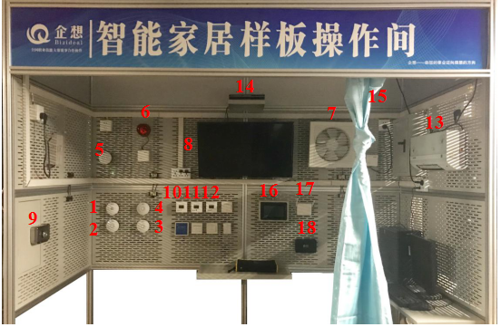

19

图1-1 样板间电器布局图

图1-1中的数字分别表示以下模块：

|  |  |  |  |
| --- | --- | --- | --- |
| 序号 | 对应模块 | 序号 | 对应模块 |
| 1 | 燃气探测器 | 10-12 | 温湿度、气压监测、光照度模块 |
| 2 | 烟雾探测器 | 13 | 空调模块 |
| 3 | 人体红外探测器 | 14 | DVD模块 |
| 4 | 二氧化碳监测器 | 15 | 窗帘电机模块 |
| 5 | PM2.5监测器 | 16 | A8网关 |
| 6 | 报警灯 | 17 | 无线路由器 |
| 7 | 换气扇模块 | 18 | 智能网关 |
| 8 | 电视机模块 | 19 | 射灯 |
| 9 | 门禁模块 |  |  |

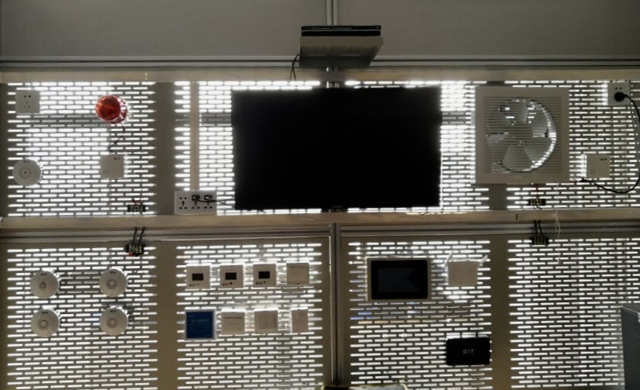

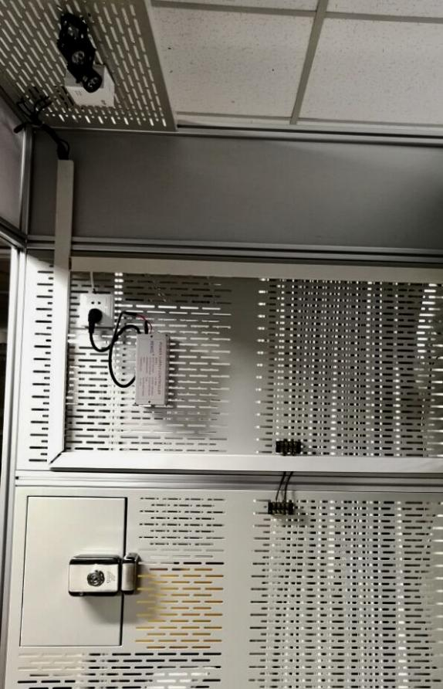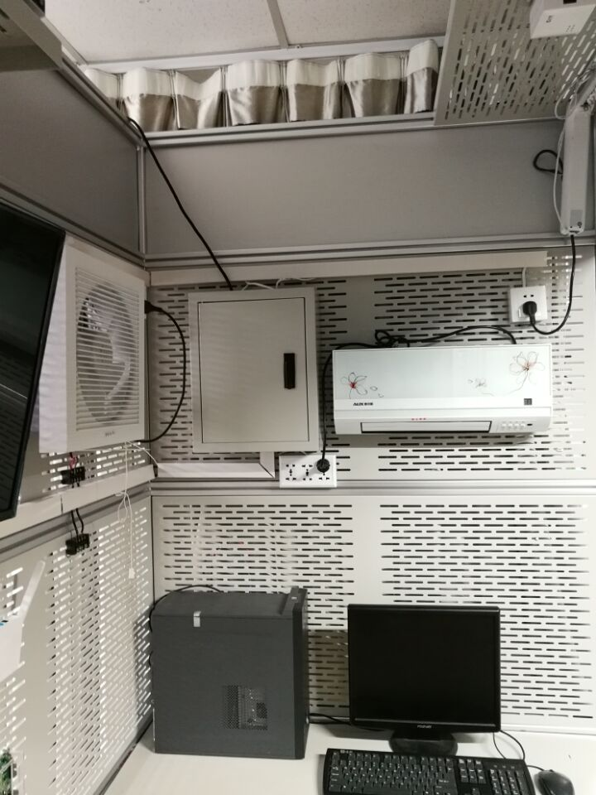

图1-2 样板间电器局部图

一.设备配置

请根据设备列表，使用智能家居应用配置软件，来配置对应的传感器设备和控制设备使整个智能家居无线网络建立起来。

二.设备安装

按照样板间电器布局图（表1-1）将以下设备安装至指定位置并固定，完成设备供电。

表1-1 设备列表

|  |  |  |  |  |  |
| --- | --- | --- | --- | --- | --- |
| **序号** | **设备名称** | **板号** | **序号** | **设备名称** | **板号** |
| 1 | 温湿度传感器 | 3 | 10 | 电动窗帘 | 10 |
| 2 | 光照传感器 | 5 | 11 | 电视、空调、DVD | 11 |
| 3 | 烟雾传感器 | 7 | 12 | 换气扇 | 13 |
| 4 | 燃气传感器 | 9 | 13 | 报警灯 | 12 |
| 5 | CO2传感器 | 1 | 14 | 门禁系统 | 14 |
| 6 | PM2.5传感器 | 2 | 15 | 智能网关 | 无 |
| 7 | 气压传感器 | 4 | 16 | 无线路由器 | 无 |
| 8 | 人体红外传感器 | 6 | 17 | 云端服务器 | 无 |
| 9 | LED射灯 | 8 |  |  |  |

三.设备连接与调试

1. 温湿度监测器：按照样板间电器布局图将温湿度监测器安装至指定位置并固定，完成设备供电。
2. 照度监测器：按照样板间电器布局图将照度监测器安装至指定位置并固定，完成设备供电。
3. 烟雾探测器：按照样板间电器布局图将烟雾传感器安装至指定位置并固定，完成设备供电。
4. 燃气探测器：按照样板间电器布局图将燃气探测器安装至指定位置并固定，完成设备供电。
5. 二氧化碳监测器：按照样板间电器布局图将二氧化碳监测器安装至指定位置并固定，完成设备供电。
6. PM2.5监测器：按照样板间电器布局图将PM2.5监测器安装至指定位置并固定，完成设备供电。
7. 气压监测器：按照样板间电器布局图将气压监测器安装至指定位置并固定，完成设备供电。
8. 人体红外探测器：按照样板间电器布局图将人体红外探测器安装至指定位置并固定，完成设备供电。
9. 射灯：按照样板间电器布局图将射灯安装至指定位置并固定，完成设备供电。
10. 电动窗帘：按照样板间电器布局图将节点型继电器和电动窗帘导轨安装至指定位置并固定，完成设备供电。
11. 换气扇：按照样板间电器布局图将电压型继电器和换气扇安装至指定位置并固定，完成设备供电。
12. 报警灯：按照样板间电器布局图将报警灯安装至指定位置并固定，完成设备供电。
13. 空调：按照样板间电器布局图将空调安装至指定位置并固定，完成设备供电。
14. 电视机：按照样板间电器布局图将电视机安装至指定位置并固定，完成设备供电。
15. DVD：按照样板间电器布局图将DVD和音响安装至指定位置并固定，完成设备供电。
16. 门禁系统：按照样板间电器布局图将电子插锁、刷卡器、门铃、开门按钮安装至指定位置，并固定。
17. A8网关：按照样板间电器布局图将A8网关安装至指定位置并固定，完成设备供电。
18. 无线路由器、智能网关按照布局图安装至指定位置，并按标准制作连接网线三根。

四、设备连接与调试

设计设备的连接线路，连线设备的电源线确认无误后通电运行，并进行设备调试。

1. 根据下列配置要求完成智能家居样板间中硬件和软件的配置。

* 请根据设备列表配置表完成对传感器设备的配置工作。
* 完成对红外转发器红外通道配置工作。

表1-2红外模块功能对应学习频道号

|  |  |
| --- | --- |
| 红外模块功能 | 学习频道号 |
| 空调遥控器的开关机功能 | 1 |
| 空调遥控器的风摆功能 | 2 |
| 空调遥控器的定时功能 | 3 |
| 空调遥控器的功能按键功能 | 4 |
| 电视遥控器的待机功能 | 5 |
| 电视遥控器的菜单功能 | 6 |
| 电视遥控器的音量＋功能 | 7 |
| DVD遥控器的电源功能 | 8 |

1. 完成所有子系统的设备链连接工作，并对安装好的设备进行调试。

五、软件调试

1. 完成对无线路由器的配置，见表1-3配置表。
2. 完成智能网关的配置。
3. 所有结果通过终端接入配置好的无线网络，结合第二部分与第三部分的软件，进行智能采集和智能操作控制。

表1-3配置表

|  |  |
| --- | --- |
| **项目** | **设定值** |
| 路由器IP | 18.1.10.1 |
| 服务器IP | 19.1.10.2 |
| 网关IP | 19.1.10.1-19.1.10.100之间 |
| 服务器掩码 | 255.255.0.0 |

**第二部分 智能家居网关应用配置**



本部分要求完成智能家居网关与协调器的连接，智能家居网关与服务器的连接，实现QT项目的创建以及界面、数据采集功能，实现对智能家居设备的控制和模拟应用配置，并完成网关移植。

说明：虚拟机登录及提升权限的密码是bizideal，所使用到的动态链接库lib-SmartHomeGateway-X86-V4.so、lib-SmartHomeGateway-ARM-V4.so存放于虚拟机桌面素材（包括所有图片，完整头文件cjson.h、jsonreceivehandle.h、jsonsendhandle.h、qextserialport.h、qextserialport.cpp 、qextserialport_global.h、qextserialport_p.h、qextserialport_unix.h、serialdatahandle.h、serialportreceive.h、sql.h、systemConfig.h、tcpclientthread.h、tcpserver.h、VariableDefinition.h）文件夹中。烧写所使用的Minitool软件存放于桌面（竞赛材料）。

1. 设备连接

完成A8网关与协调器的连接，A8网关与服务器的连接。

1. 保存方法

将整个QT工程保存到“虚拟机桌面\QTPro_XXX”文件夹中（其中XXX代表三位数的工位号）。

1. 界面及功能实现

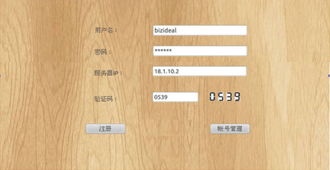

图2-1 系统登录界面

（1）如图2-1所示，输入用户名，密码，服务器IP，验证码，在界面空白处向上滑动（滑屏解锁），若账号、密码和验证码输入正确则进入图2-3界面。要求输入密码时，密码显示为“*”。若账号、密码输入错误则弹出一个提示框如图2-1-1。验证码每30秒自动更新一次，若验证码输入错误则弹出一个提示框如图2-1-2。登录成功进入主界面，如图2-4-1。

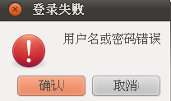 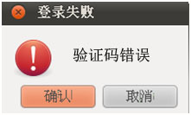

图2-1-1 用户名密码错 图2-1-2验证码错误

（2）单击“注册”按钮进入图2-2界面，输入框后不显示对号与叉号。用户名和密码的格式是六位及六位以上的字符与数字的组合。当输入焦点离开用户名输入框时格式正确显示对号，错误显示叉号。当输入焦点离开密码输入框时格式正确显示对号，错误显示叉号。当确认密码与密码相同显示对号，不相同显示叉号。在没有输入用户名与密码信息时单击“确定”按钮，弹出图2-2-1；信息输入正确时，弹出图2-2-2，单击“程序界面”按钮进入主界面，如图2-4-1；单击“登录界面”按钮返回登录界面，如图2-1。

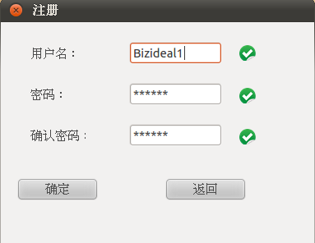

图2-2 用户注册界面

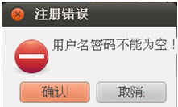 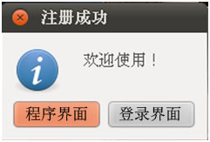

图2-2-1 注册失败 图2-2-2注册成功

（3）单击“账号管理”按钮进入图2-3界面，选中TableView中的一行中任意单元格，单击“删除数据”按钮删除该行数据同时更新数据库；单击“退出”按钮返回登录界面，如图2-1。

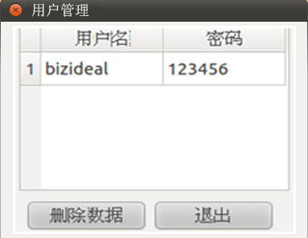

图2-3 用户账号管理

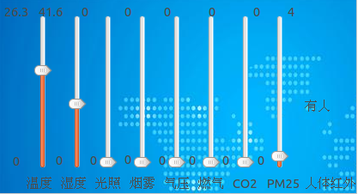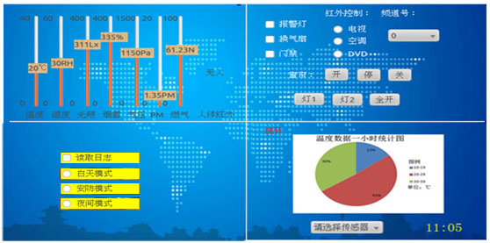

模式

图2-4 主界面

（4）基本要求

主界面要求数据的采集显示和控制，采集要求能正确显示各个单品的数据（温度，湿度，照度，气压，燃气，PM2.5，CO2，烟雾，人体显示有人和无人）并实时的刷新显示，并将温度、烟雾数据存入数据库（参考格式：存入时间-数据值或存入时间-传感器-数据值）。

控制包括对射灯，报警灯，门禁，窗帘的打开和关闭（更新按钮上的文字与执行器件状态对应），以及红外的学习控制空调开关，电视的开关，以及DVD的开关（界面仅供参考要求界面协调美观），如图2-4。

（5）模式要求

* 夜间模式控制：射灯全亮，如果烟雾值大于200则换气扇开，如果小于150则关闭换气扇。
* 白天模式控制：射灯全关，如果烟雾值大于310时则换气扇开，否则关闭换气扇。
* 安防模式控制：如果人体红外感应出有人，则报警灯开，射灯全开，否则关闭报警灯和射灯。
* 系统日志：将单控操作的时间和动作记录到系统日志。单击“读取日志”复选框，读取日志,需读取的内容是：时间+单控动作。如图2-5，单击“返回”，返回主界面。

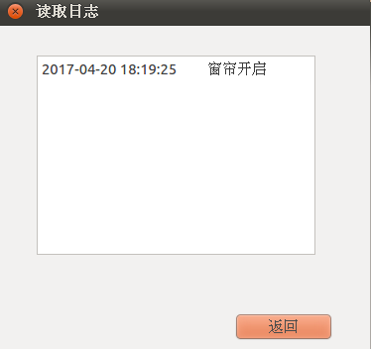

图2-5 日志信息界面

（6）统计要求

单击“请选择传感器”下拉列表选择传感器（温度、光照），右下实时更新系统当前时间。

选中某传感器后绘制当前时间前一小时内的数据统计饼状图，温度可分为0℃-19℃、20℃-29℃、30℃-39℃；光照可分为0Lx-300Lx、301Lx-699Lx、700Lx-1500Lx；如图2-6。

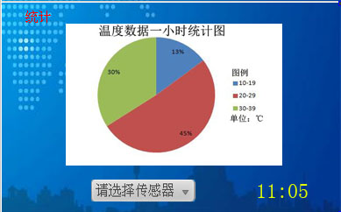

图2-6 统计界面

1. 网关移植

要求：将实现的智能家居模拟应用制作成镜像，将镜像移植到网关上，并能够正常运行。

第三部分 智能家居应用软件配置



此部分要求完成设备连接、上机位UI设计、实现界面逻辑流程与软件逻辑流程。

1. 设备连接

将服务器和嵌入式移动教学套件箱正确连接。

1. 上位机开发界面设计

参赛者使用Eclipse开发完成智能家居安卓客户端软件。所有素材存放在“桌面\竞赛材料”文件夹中。

保存方法：将整个安卓工程保存到“桌面\安卓工程XXX”文件夹中（其中XXX代表3位的工位号，下同）。

1. 功能模块实现要求



图3-1 选择用户



图3-2 校验用户

（1）如图3-1所示，界面中的头像默认为暗色，单击选择后该图像高亮（图3-2），每一次只能选择一个头像。单击某个用户图像，提示为“正在校验用户信息。。。”2秒后提示“用户信息正确，正在进入系统。。。”，再过2秒后进入主界面，如图3-5。

（2）单击C:\Users\Administrator\Desktop\自定义试题\j1.jpg进入账户注册界面进行账户注册，如图3-3。单击注册按钮提示为“正在注册用户信息”，2秒后提示变为“用户信息注册成功，2秒后返回登录界面。”，登录界面中显示新注册用户头像，如图3-4。单击“返回”按钮，未进行注册返回原登录界面，如图3-1。

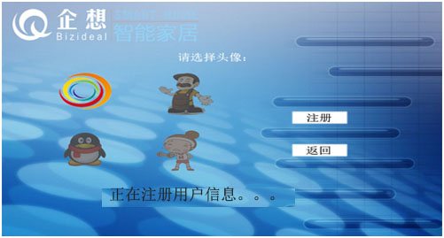

图3-3 注册用户



图3-4 注册新用户后效果图

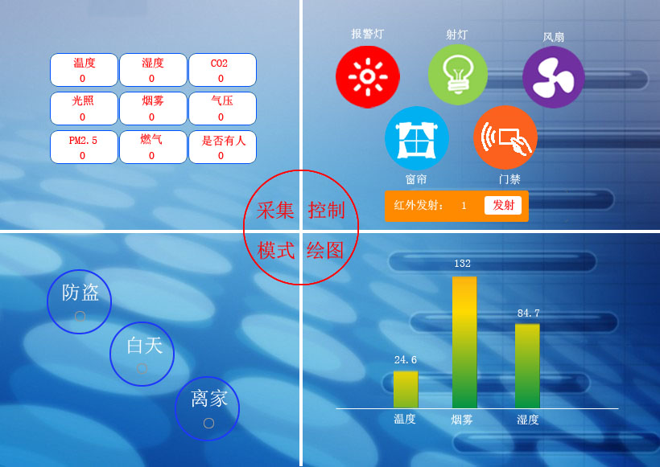

图3-6 主界面

（3）如图3-6所示，主界面包含四个模块（采集、控制、模式、绘图）。

（4）采集、控制模块要求

* 实现数据采集及实时显示
* 实现红外发射
* 实现单击报警图片，发送相应命令并能控制样板间设备，同时界面上图片切换
* 实现单击风扇图片，发送相应命令并能控制样板间设备，同时界面上图片切换
* 实现单击窗帘图片，发送相应命令并能控制样板间设备，同时界面上图片切换
* 实现单击门禁图片，发送相应命令并能控制样板间设备，同时界面上图片切换
* 实现单击射灯图片，发送相应命令并能控制样板间设备，同时界面上图片切换

（5）模式模块要求

* 三个模式不能同时运行。
* 白天模式：光照大于1200Lx时，打开窗帘，光照小于300Lx时，关闭窗帘并射灯全开。
* 防盗模式：如果人体红外感应出有人，则报警灯开，射灯全开
* 离家模式：射灯全关，窗帘开，如果PM2.5大于75则换气扇开

（6）绘图模块要求

绘制温度、烟雾、湿度的实时柱状图，填充颜色为绿色至黄色的渐变色。